高階主管座談提案1(以下均為參考範例)
提案單位 | 00公司
案由(參考範例) | 對於高壓以上之停電作業、活線作業及活線接近作業，如何落實檢電器具檢查程序，確認其已停電?
說明(參考範例) | 職業安全衛生設施規則第254條第1項：「雇主對於電路開路後從事該電路、該電路支持物、或接近該電路工作物之敷設、建造、檢查、修理、油漆等作業時，應於確認電路開路後，就該電路採取下列設施：  一、開路之開關於作業中，應上鎖或標示「禁止送電」、「停電作業中」或設置監視人員監視之。  二、開路後之電路如含有電力電纜、電力電容器等致電路有殘留電荷引起危害之虞，應以安全方法確實放電。  三、開路後之電路藉放電消除殘留電荷後，應以檢電器具檢查，確認其已停電，且為防止該停電電路與其他電路之混觸、或因其他電路之感應、或其他電源之逆送電引起感電之危害，應使用短路接地器具確實短路，並加接地。  四、前款停電作業範圍如為發電或變電設備或開關場之一部分時，應將該停電作業範圍以藍帶或網加圍，並懸掛「停電作業區」標誌；有電部分則以紅帶或網加圍，並懸掛「有電危險區」標誌，以資警示。  前項作業終了送電時，應事先確認從事作業等之勞工無感電之虞，並於拆除短路接地器具與紅藍帶或網及標誌後為之。」。  職業安全衛生設施規則第 265 條：「雇主對於高壓以上之停電作業、活線作業及活線接近作業，應將作業期間、作業內容、作業之電路及接近於此電路之其他電路系統，告知作業之勞工，並應指定監督人員負責指揮。」
擬議

高階主管座談提案2
提案單位 | 00公司
案由(參考範例) | 挖掘機(怪手)變更原設計用途是否可從事吊掛作業
說明  (參考範例) | 職業安全衛生設施規則第116條第9款：「雇主對於勞動場所作業之車輛機械，應使駕駛者或有關人員負責執行下列事項：…九、不得使車輛機械供為主要用途以外之用途。但使用適合該用途之裝置無危害勞工之虞者，不在此限。…」。
擬議

高階主管座談提案3
提案  單位 | 00事業部-00場
案由(參考範例) | 飼料桶固定爬梯護籠頂端延伸45度轉折處，法規是否有相關規定應設置護籠等防護設施？
說明(參考範例) | - 職業安全衛生設施規則第37條規定，雇主設置之固定梯應有合格之構造、踏條規格、平台空間及護籠或其他保護裝置等防止勞工發生墜落危害之防護作為，惟本公司飼料桶偶有桶蓋損壞時之非經常性維修作業，所設置之固定梯上下設備，對於梯頂至桶頂約45度傾斜轉折階梯處，為使作業人員有足夠之活動空間，均未設延伸護籠或足夠高度之扶手(如改善前照片)，現行法規亦未有明確規範。  - 為防止作業人員於該轉折處發生墜落危害，本公司預計將固定梯護籠向上延伸，於傾斜轉折處階梯兩側增設加高護欄(如改善後照片)，並使作業人員配戴背負式安全帶，上述作為是否已足以視為必要之預防設備或措施?  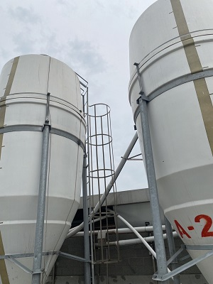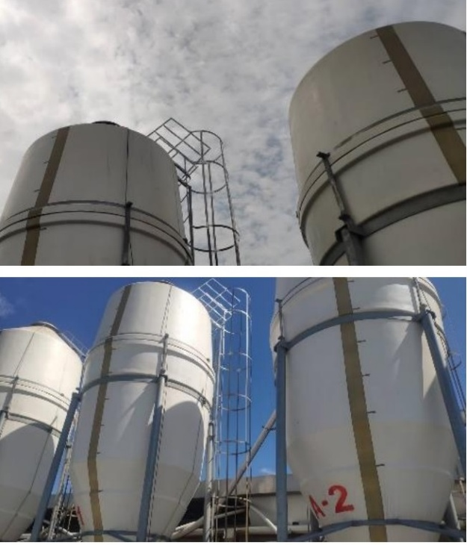  改善後  改善前

